# 项目概述

## 项目名称

英文名：BookMaster

中文名：图书管理大师

## 主要目标

根据“神奇世界绘本馆”的日常业务进行管理。业务主要功能有：

1. 会员管理

系统退出时：提醒数据库备份；

1. 会员管理
   1. 会员的增加、删除、修改；
   2. 会员开卡、续费、注销
   3. 会员冻结（要说明冻结原因，为什么要冻结，冻结时间，解冻时间）
   4. 会员卡管理（会员卡分类-类型、挂失，换卡）
      1. 会员卡分类：年卡、半年卡、或者和促销方案挂钩（如8.8元体验卡等）。
      2. 会员类型更改：比如：原来李四原来是“体验卡1个月”，然后成为会员，变成“年卡会员”
      3. 年卡赠送1个月或者N个月；（可以做成一个策略，用户自动选择，比如：策略1：体验卡会员🡪转成🡪正式会员，

策略2：正式年卡会员🡪赠送🡪1-3个月（或者12个月）的赠送活动

策略3：价格打折活动

当用户选择策略后，系统会自动对用户的的“到期日期”进行更改，同时会员类型由原来的“体验卡”变成“年卡会员”。

1. 图书管理：
   1. 图书分类（图书、绘本）
   2. 图书的增加、删除、修改；
   3. 图书报损管理
   4. 图书丢失管理
2. 借阅管理
   1. 借阅管理（借阅重复提醒：借出时需要提醒原来该图书已经被该会员借过。）
   2. 归还管理（归还超期提醒）
3. 销售管理
   1. 图书销售（单个销售、团购）
   2. 其他销售（发起团购产品、团购的人员）
   3. 顾客管理（购买过商品的顾客，个体销售、团购名单）
4. 借阅排名
   1. 图书借阅排名（在日期段的排名，全部的排名）
   2. 读者借阅排名（在日期段的排名，全部的排名）
5. 促销管理
   1. 节假日设定
   2. 促销方案（老带新、节假日打折、店庆打折、新生打折）
6. 统计分析
   1. 会员统计
      1. 统计会员日期段内借阅图书数量、超期归还情况、续卡情况、会员卡情况
   2. 图书统计
      1. 图书日期段内借阅情况，报损情况、丢失情况。
   3. 销售统计
      1. 统计销售商品、顾客购买次数、日期时间（在什么时间内什么东西好卖）
   4. 促销统计
      1. 根据不同的促销方案，统计出促销的贡献度（也就是是什么方式的促销能获利更多，或者流量、吸引人更多）

## 其他软件参考

# 开发环境

## 开发工具及设置

### 开发工具

* 开发工具：Visual Studio 2012
* 数据库：access

（原来的系统是access的，可是用的敏捷开发AgileEAS不支持Access，而是支持sqllite，恶补了下sqllite和access之间的差异，决定转向sqllite）

* .NetFramWork类库：不能高于4.0，4.5的.NetFramwok在WinXp系统中不能安装（还未验证）。
* 版本管理工具：
  + Server端：VisualSVN Server Manager（版本: 3.6.4）
  + Client端：TortoiseSVN-1.9.7.27907-x64-svn-1.9.7

### 开发环境设置

1. 设置.NetFramework4.0

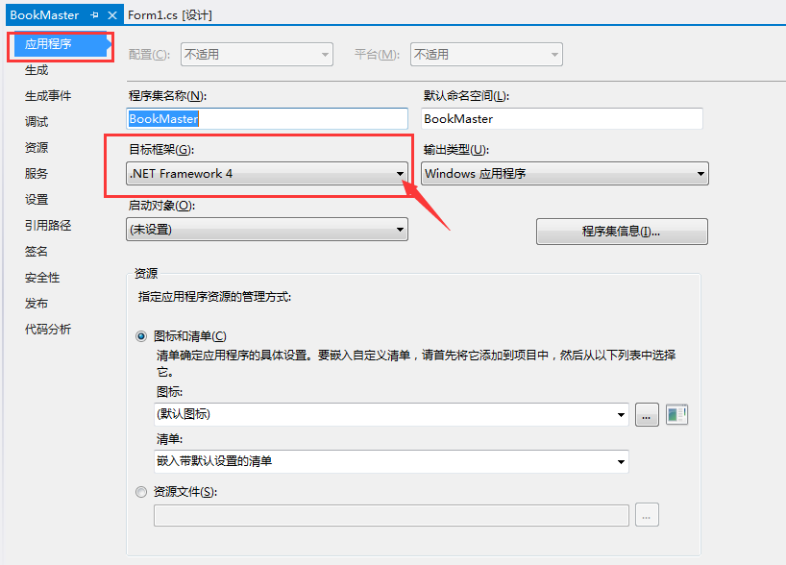

1. 生成的目录，在项目同级别的bin目录下

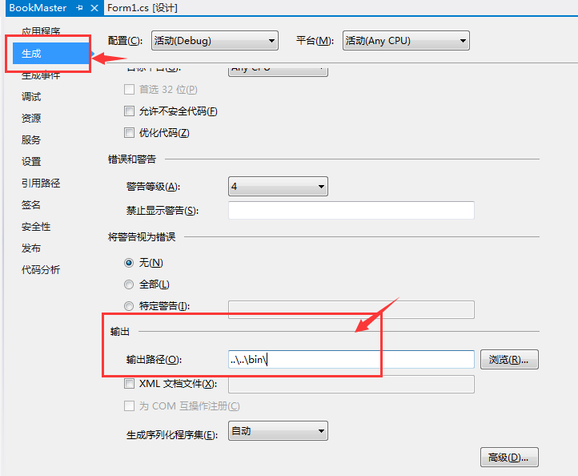

### 版本管理目录说明

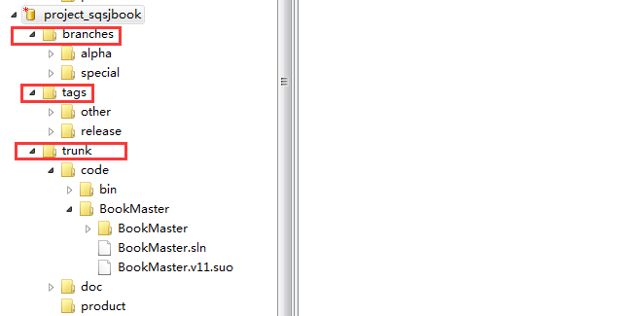

**templetDir 项目整体结构图**

1. **模板主目录如下：**

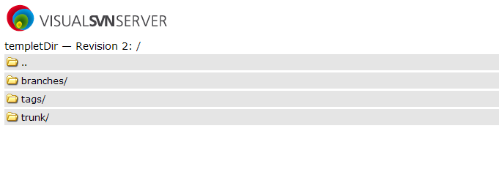

**templetDir**

**../branches 分支目录，trunk目录的分支，有别于主目录的发展方向**

**../tags 重要的项目版本备份**

**../trunk 主干目录，存放项目的当前可用版本**

1. **Trunk 主线目录**

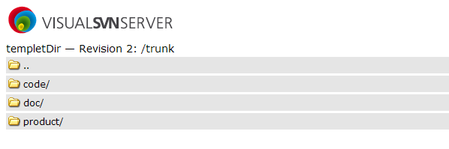

**../trunk**

**../code**   **保存程序源码**

**../doc 保存文档**

**../product 保存交付用户的安装包及手册**

1. **Branches 分支目录**

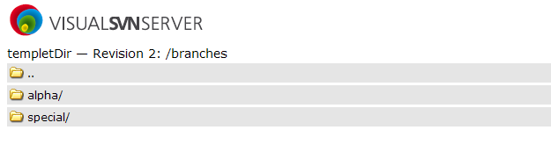

**../branches**

**../alpha 保存测试分支,项目提交到测试部门时创建，或者多人开发时创 建；命名要尽量体现出分支的用途；**

**../special 保存定制化开发项目分支。根据用户需求而产生的特殊定制化 版本，为避免干扰当前项目的开发；**

1. **Tags 标签分支**

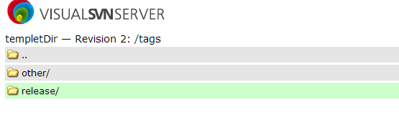

**../tags**

**../other 其他标签;重要里程碑阶段进行Tag保存在Other目录.**

**../release 保存产品发布标签; 当Alpha分支经过严格测试达到发布标准后，将Alpha的最新版本做Tag保存在Release目录中；**

## 敏捷开发第3方类库

### AgileEAS.NET 5.0

1. 创建一个新项目Demo
2. 引用EAS.WinClient即可，然后在program.cs中编写如下：

EAS.WinClient.Application.Start("BookMaster.UI");

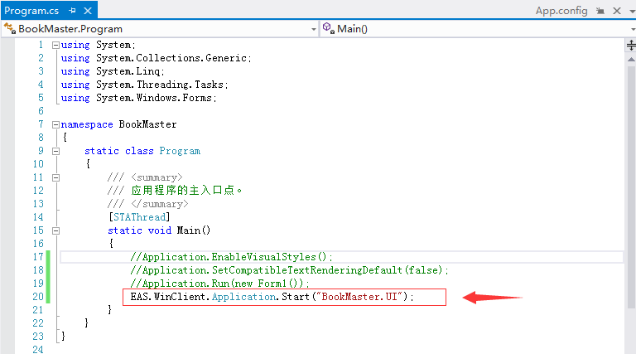

1. 运行后，如图所示，那么问题来了，如何替换login图框呢？

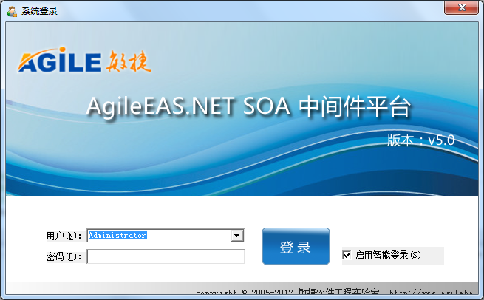

1. 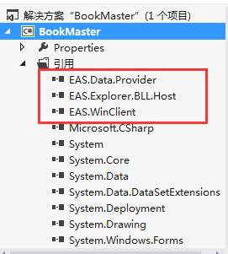

**Sqlserver 主类库中只需要引用以下2个即可：**

1. **EAS.Explorer.BLL.Host**
2. **EAS.WinClient**

**但是sqlite则出需要引用3个**

1. **EAS.Explorer.BLL.Host**
2. **EAS.WinClient**
3. **EAS.Data.Provider**

**奇怪的事情：链接sqlite一直出错，提示“调用异常”，不过，今天好了，不知道为什么？**

**问题找到了，用了**.NET Framework 4.5的框架就没有问题了。但是.NET Framework 4.5不支持WinXp，Winxp的最高支持版本到.NET Framework 4.0。--后来发现不一定是这这个问题，而是需要更改项目的“目标平台是《x86》”，然后成功调用。

## 开发日志

### 创建项目列表

参考DrupShop的项目架构进行该项目的架构。.

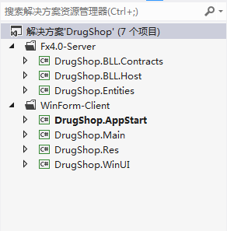

**创建项目名称，然后依次修改下面的项目属性；**

**项目名称：BookMaster**

|  |  |  |  |  |  |
| --- | --- | --- | --- | --- | --- |
| **序号** | **项目名称** | **项目类型** | **目标框架** | **文件夹** | **说明** |
| 1 | BookMaster.AppStart | Windows 应用程序 | .NET Framework 4 | WinForm-Client | 启动 |
| 2 | BookMaster.Mian | Windows 应用程序 | .NET Framework 4 Client Profile |  |
| 3 | BookMaster.Res | 类库 | .NET Framework 4 | 资源 |
| 4 | BookMaster.WinUI | 类库 | .NET Framework 4 | 窗口 |
| 5 | BookMaster.BLL.Contracts | 类库 | .NET Framework 4 | Fx4.0-Server |  |
| 6 | BookMaster.BLL.Host | 类库 | .NET Framework 4 |  |
| 7 | BookMaster.BLL.Entities | 类库 | .NET Framework 4 | 实体 |

**注意：一定要修改“**BookMaster.AppStart**”** “目标平台是《x86》”！！！

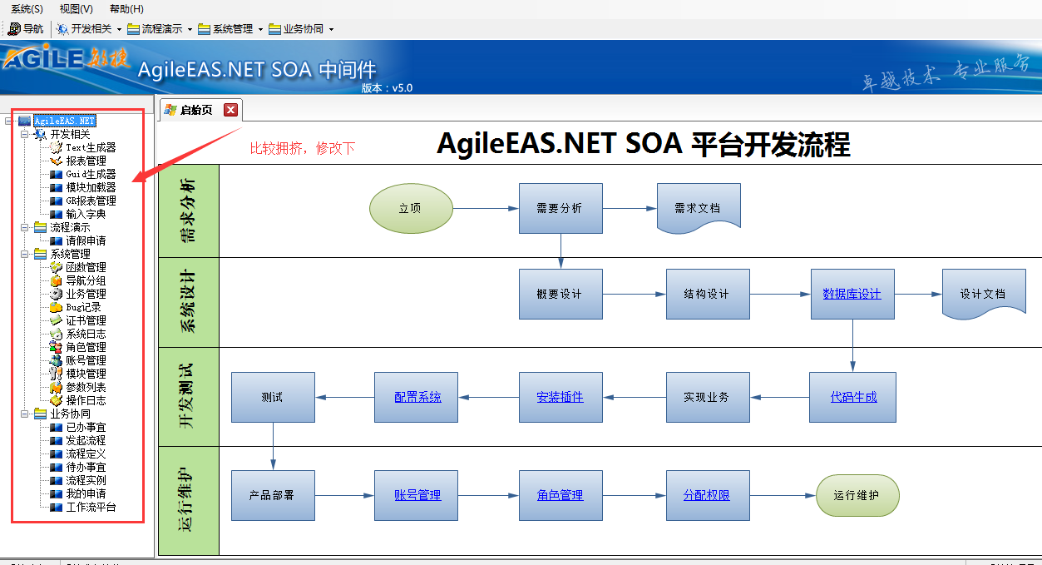

### 开发技巧

#### 更换资源

如果Resources.cs 中的public object GetNavigationControl()（导航工具条），返回return null;则用eas自带的。

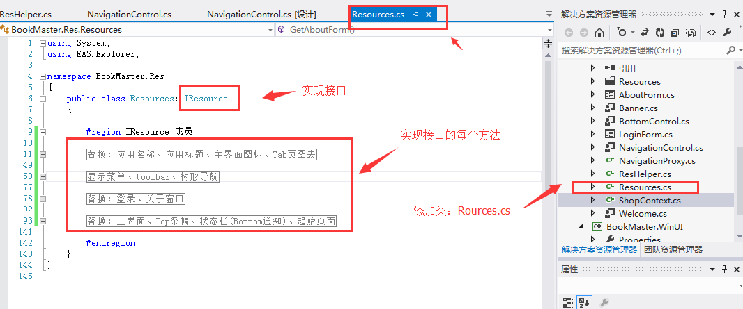

# 附录

## VS2012技巧

### 显示行号

选择菜单：

【工具】🡪【选项】🡪【文本编辑器】🡪【C#】🡪【常规】🡪【显示】🡪”行号”

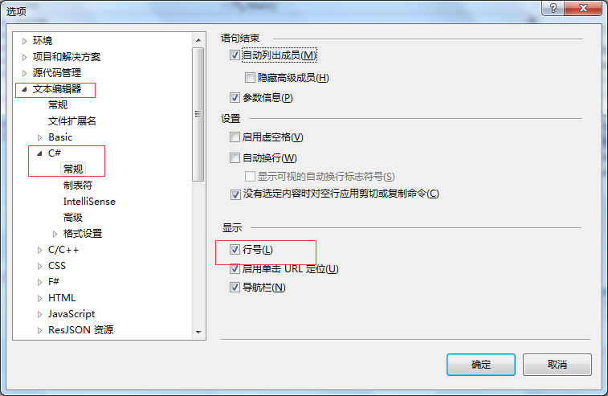

### vs2012 格式化代码和快速注释快捷键（亲测）

格式化全部代码 Ctrl+A+K+F

格式化选中的代码 Ctrl+K+F

注释代码 Ctrl+K+C（comment）

反注释代码 Ctrl+K+U

### SqlServer导入Sqlite

工具：SQL Server数据导入SQLite工具.zip

创建sqlite数据库

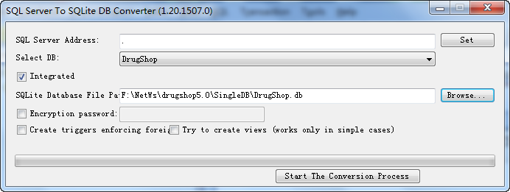

### SqlServer导入Sqlite